### KRIKET

Kriket se je najverjetneje razvil iz drugih podobnih iger s kijem in žogo, kakor na primer **rounders** ali **stoolball**, vendar je tudi mnogo starejši od **baseballa**. To je moštvena igra s palico in trdo žogico, ki jo igrajo na prostem med rešetkastimi vrati. Izvira iz Anglije in odtod se je razširil do Avstralije, Indije in Japonske. Glavna nasprotnika sta Anglija in Avstralija. Prvi klub je bil ustanovljen leta 1666, leta 1719 pa so začeli igrati prvenstvene tekme med izbranimi angleškimi grofijami. Pisana pravila igre veljajo že od leta 1744.

Kriket je igra, ki zahteva koncentrirano pozornost, hitre odločitve, raznovrstne spretnosti pri udarjanju, lovljenju, podajanju, lučanju žoge: je zelo hitra in razgibana igra.

# Igrišče

Igrišče za kriket je travnik, brez izrazitih meja, dolg 80 m, širok pa 60-70 m. Na sredini travnika med vrati je »tekališče«. Vrata so med seboj oddaljena 20,11 m in so sestavljena iz treh lesenih palic, ki so med seboj razmaknjene po 7 cm. Na te palice pa sta postavljeni dve prečki, dolgi 12,06 cm. Rešetkana vrata so zabodena v tla in so visoka 71,10 cm. Pred ravnino vrat, na razdalji 1,22 m, je zarisana mejna črta za udarjače.

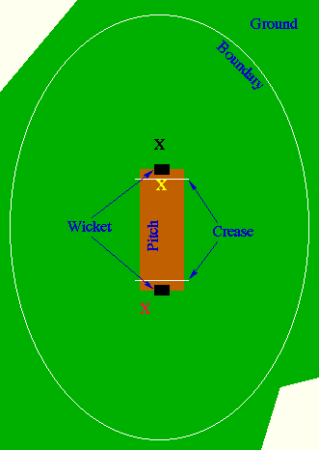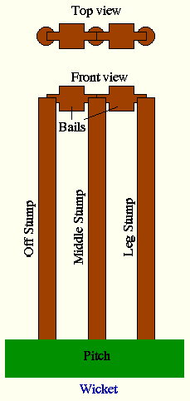

Skica igrišča za kriket Skica vrat

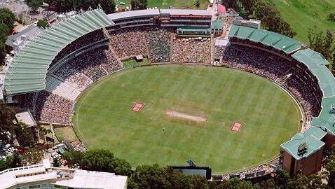

Igrišče za kriket

**Oprema**

Polna bela žogica, ki ima obseg 23 cm, je težka 160g in je izredno trda, izdelana iz plute in podobnih snovi, ki so zavite v pološčeno usnjeno lupino rdeče barve. Velikost žoge ustreza približno velikosti baseballske žoge ali srednje velike pomaranče. Žoge se med tekmo ne zamenja dokler ni bila v uporabi za določen čas, razen seveda, če se med tekmo odločilno ne 'deformira'. Usnjena lupina je sešita tako da je žoga sestavljena iz dveh hemisfer ali polobel. Taka izdelava povzroči, da je 'ekvator' žoge dvignjen. Ta dvignjen del se imenuje šiv in je taktično precej pomemben, saj lahko ob pravilni uporabi, odločilno spremeni smer gibanja žoge. Žoga je, kakor je bilo že omenjeno, precej trda in, če te v igri zadane, je srečanje z njo lahko precej boleče. Zato so odbijalci vedno precej zavarovani z močno obloženo opremo(z rokavicami, nekateri tudi z maskami, ščitniki za kolena in podkolenkami). Oprema je lahko kakršnakoli, saj ne koristi za nič drugega kot za zaščito. Razen vratarja pa lovilci drugače niso zaščiteni, čeprav je dovoljena uporaba zaščitne čelade. Kij ima okroglo držalo in sploščeno rezilo - torej je veslaste oblike (pomembno je, da ima tako izdelan

kij robove). Dolg je 71-96 cm, širok pa 11 cm.

Odboj

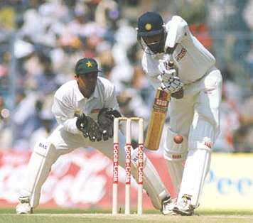

**Ekipa**

Kriket lahko igrajo stari in mladi, moški in ženske. V igri sodelujeta dve moštvi po 11 igralcev ( in še dodatni dvanajsti, ki se mu reče dvanajsti igralec in služi kot rezervni lovilec ter skrbi za oskrbo s pijačo), ki se menjavajo v vlogah udarjačev in varuhov polj. Na tisti strani, ki odbija, sta v polju samo dva igralca in igrata proti vsem 11 nasprotnikom. Ti varujejo rešetke in polje in imajo različne vloge: metalec trde žogice, lovilec za rešetko, ostalih devet igralcev se razporedi po polju tako, da čim lažje ujamejo žogico, če jo nasprotnikovi udarjači odbijejo s kijem.

**Igra**

Moštvo, ki odbija pošlje na igrišče dva odbijalca - vsakega na en konec igrišča. Vseh enajst igralcev moštva, ki je v obrambi, pa se porazdeli po zemljišču. Eden od njih vzame žogo in se postavi za eno od vrat. Tega igralca imenujemo (prvi) lučar (v kriketu se žoge ne meče temveč luča). Drug zelo pomemben igralec je vratar. On se postavi za vrata nasproti vratom, pri katerih stoji lučar. Preostalih devet članov obrambne ekipe se strateško porazdeli po zemljišču. Nato se prične tekma…

Lučar vrže z razdalje 20 m žogo v vrata na nasprotni strani, udarjač pa mora žogo odbiti nazaj v polje. Če mu to uspe, oba udarjača tečeta z največjo hitrostjo od enih vrat do drugih. Kolikorkrat pretečeta to razdaljo, toliko točk pridobita za svojo ekipo. V kriketu pa odbijalcu ni nujno treba teči, če odbije žogo. Odločitev, teči ali ne teči, je prepuščena obema odbijalcema. Če bi na primer odbijalec žogo odbil naravnost k enemu od nasprotnikov (lovilcev), bi drugemu odbijalcu zaklical "ne" (ali kaj podobnega) in enostavno obstal tam kjer je. To pa seveda pomeni, da lahko pride do zoprnih trenutkov, ko se odbijalca ne sporazumeta, tako da eden teče, medtem ko drugi obstoji. Taki trenutki so precej neprijetni in spravljajo odbijalca v zadrego ter včasih lahko pomenijo odločitev srečanja - so pa precej zabavni za gledalce. Tekači oz. udarjači izpadajo iz igre na različne načine, najpogosteje pa tako, da nasprotniki poderejo rešetkasta vrata pred dokončno menjavo strani in tako prekinejo njihov tek. Takrat mora v polje vstopiti nov udarjač, ki bo branil vratca. Ko se tako zvrsti vseh 11 udarjačev, je zaključena ena obramba in igralci zamenjajo vloge: vsi udarjači-tekači postanejo napadalci in se razporedijo po travniku. Po dva prejšnja varuha polj, in z njima tudi lučar, se vrstijo kot pari branilcev. Ko obe moštvi končata vnaprej določeno število dob je igra končana. Zmaga tisto moštvo, ki je doseglo več tekov. Če se izteče čas določen za tekmo predno so zaključene vse dobe je izid srečanja neodločen. Trajanje tekme ni določeno, pomembnejše igre med dobrimi udarjači in tekači trajajo nepretrgano tri dni.

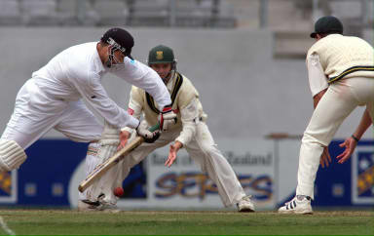

Igra

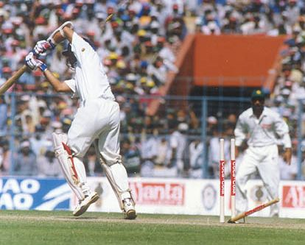

Vrata so podrta

# Pravica na igrišču

Tekmo sodita dva sodnika na zemljišču. V dobro razvitih klubih pa obstaja še sodnik, ki izven zemljišča spremlja dogajanje in pomaga sodnikoma na zemljišču. K prekrškom štejejo: prestop črte, dotik vrat ali žoge, nepravilno lučanje žoge(metanje), itd. Vsi prekrški štejejo točke za nasprotnikove branilce.

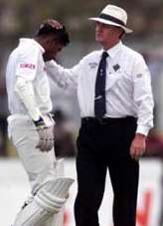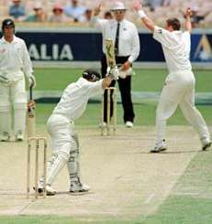

Sodnik Izključitev

Kriket v Sloveniji

**- Kriket klub Ljubljana**

V Sloveniji se pojavi kriket leta 1997, ko so v Ljubljani oblikovali moštvo, ki je igralo proti gostom iz Nizozemske. V prvih dveh letih so igrali prijateljske tekme z moštvi iz Avstrije, Italije, Nizozemske in Švice, kakor tudi tekmo proti Sri Lanški Veleposlaniški Enajsterici z Dunaja (igrali v vlogi Britanske Veleposlaniške Enajsterice iz Slovenije). Ambasadorjev Pokal so igrali v dveh zaporednih letih in ga obakrat tudi osvojili.

Leta 1999 so prvič igrali v Avstrijski Trofeji, kjer se jim je celo uspelo uvrstiti v polfinale. Pravtako so se tistega leta udeležili turnirja v Lodiju, kjer pa so dosegli razočarajoče peto mesto. Zato pa so se leta 2000 uvrstili prav v finale taistega turnirja, kjer so izgubili proti moštvu z Malte. Istega leta so prvič nastopili v Avstrijski Odprti Ligi, kjer so naš klub zastopali dostojno in končali na četrtem mestu.

V sezoni 2000 so tudi odigrali svoj mednarodni prvenec v t.i. Evropskem reprezentativnem turnirju petih narodov. Ponovno so končali na četrtem mestu zaradi tesnega poraza s 6 teki proti Hrvaški. Odigrali so dobro tekmo proti Finski in bili precej nevarni v tekmah z Avstrijo in Norveško. Udeležili so se tudi prvega (od upajmo mnogih) pokala Ljubljana-Concordia, ki je varno v Ljubljanskih rokah.

Leta 2001 so Ljubljančani končali na šestem od enajstih mest v Avstrijski Odprti Ligi. Po slabem začetku sezone so dosegli do sedaj najboljši dosežek v zgodovini kluba - junija so osvojili turnir šestih moštev v Lodiju.

**Viri in literatura**

Enciklopedični zbornik knjige znanja, prva serija: Knjiga o športu. Zagreb, Mladost, 1971, str.147

Internet

<http://www.ljcricket.com/documents/slindex.htm>